**Лабораторная работа №2**

**«Дискретное преобразование Фурье в приложениях»**

Мусорского Павла, студента 3 курса 6б группы

Вариант 2. Распознавание звукового сигнала

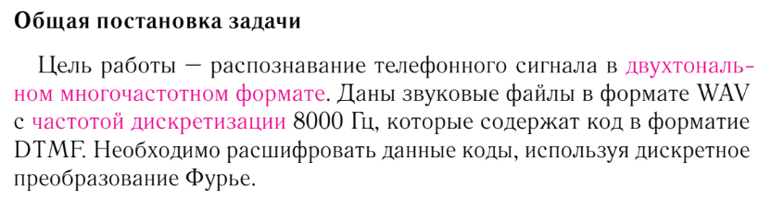

2. Ход выполнения

Графики звуковых волн для каждого файла

Получаю их посредством встроенных функций Matlab:

[data, freq]=audioread('s1.wav');

time=(1:length(data))/freq;

plot(time, data);

В результате получил графики следующего вида:

* s1

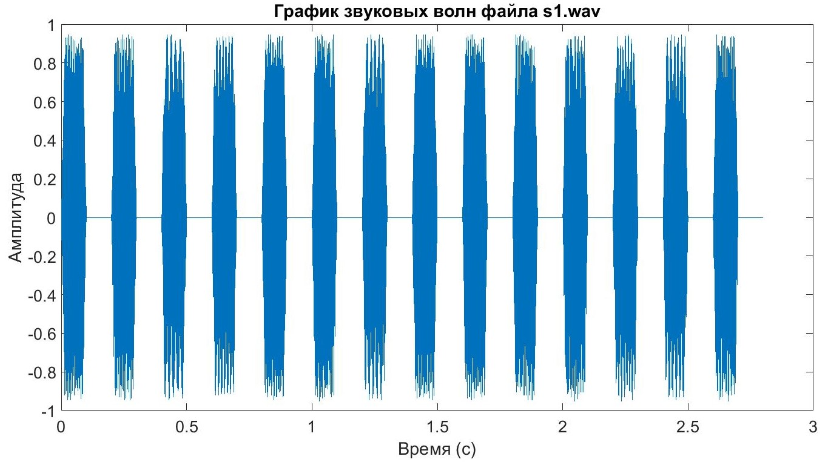

* s2

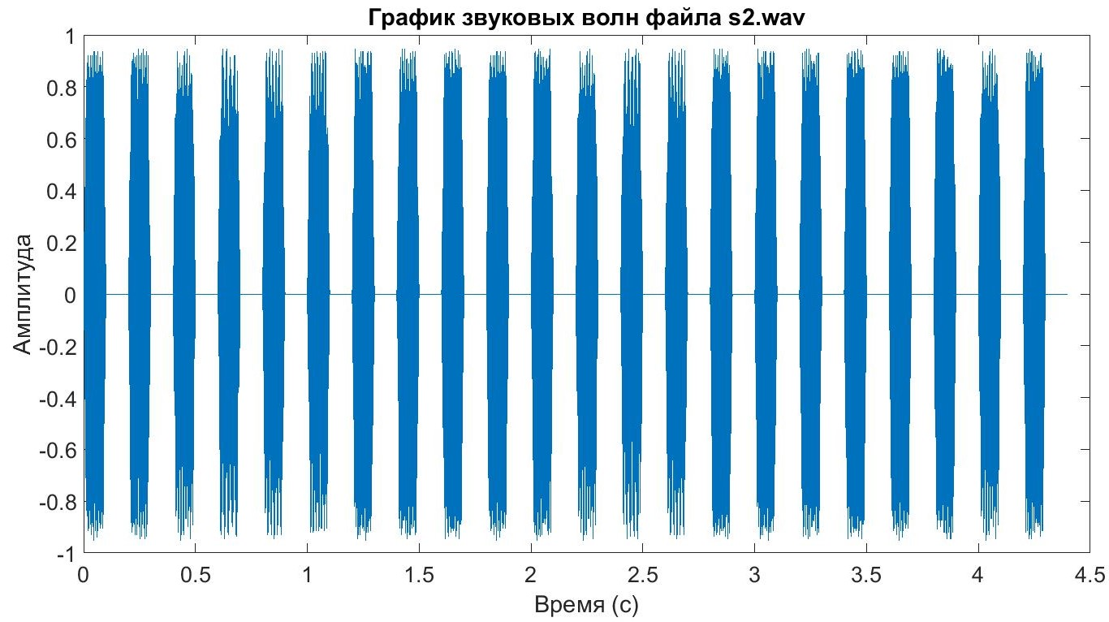

* s3

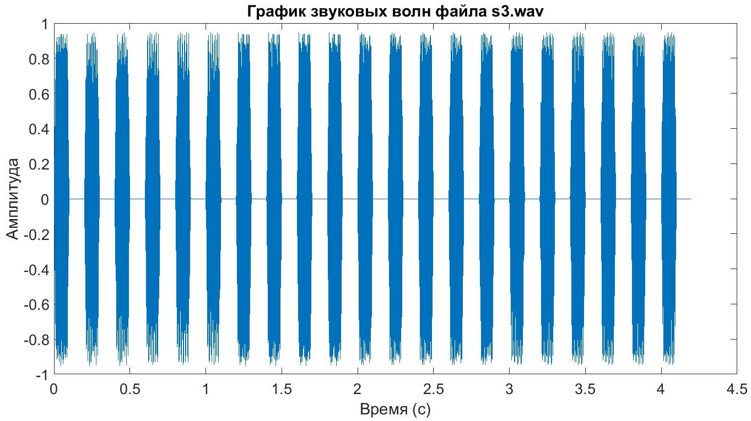

Отмечу отдельно, что количество «всплесков» равно количеству закодированных клавиш, так что можно использовать сравнение этих чисел в качестве начального критерия проверки адекватности написанной программы. Таким образом, в расшифровке первого файла должно быть 14 символов, второго – 22, третьего - 21.

Алгоритм распознавания

**Шаг 1**

С помощью встроенной в Matlab функции **audioread** считываю данные файла wav и его частоту дискретизации в переменные **data** и **freq**.

filename='s1.wav';

[data, freq]=audioread(filename);

**Шаг 2**

Массив, оказавшийся в переменной **data**, слишком огромен для адекватной работы с ним. Посему преобразовываю его в матрицу **dataS** командой **reshape**, предварительно поделив его на меньшие выборки.

sample = 0.05;

t = linspace(0,sample,sample*freq);

width = length(t);

height = length(data)/width;

dataS = reshape(data(1:height*width),width,height);

Благодаря подбору значения переменной **sample** данные в массиве **dataS** оказались раскинуты по столбцам таким образом, что все «всплески», где закодированы клавиши, занимают по два столбца, чередуясь с двумя столбцами нулей.

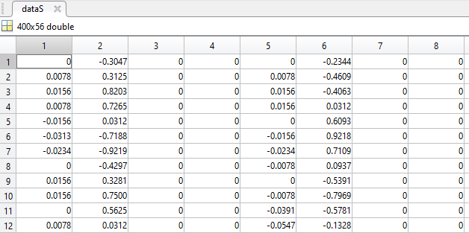

Следовательно, для декодирования будет достаточно работать только с данными ненулевыми столбцами, что можно будет делать в цикле.

**Шаг 3**

Перед обработкой ненулевых столбцов определяю список **fr**, где хранятся используемые для кодирования частоты, а также пустой список **KEYS**, где будут храниться декодированные клавиши. Также для цикла было необходимо определить количество столбцов матрицы **dataS**, что было сохранено в переменной **ncol**.

fr = [697,770,852,941,1209,1336,1477,1633];

KEYS = []; ncol = size(dataS,2);

Во время работы цикла в массиве **y** сохраняется сегмент, хранящий закодированную цифру. Конкретнее, значения очередных двух ненулевых столбцов, предварительно транспонированные.

y = [dataS(:, i)',dataS(:, i+1)'];

Для декодирования DTMF кода википедия рекомендует применять алгоритм Герцеля. В соответствии с сей рекомендацией обработка происходит за счет встроенной функции **goertzel(data,freq_indices)**. Она возвращает ДПФ для индексов частоты **freq_indices**. Подробнее об ней можно узнать в документации Matlab: <https://docs.exponenta.ru/signal/ref/goertzel.html>

n = length(y);

freq_indices = round(fr/freq*n) + 1;

dft_data = goertzel(y,freq_indices);

t=abs(dft_data);

**Шаг 4**

Дабы объяснить последующий шаг, выведу графически промежуточные результаты***:***

stem(fr,t);

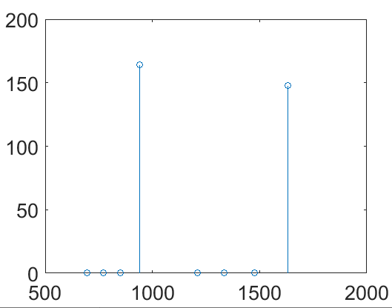

Две выделяющиеся на графике «палки», то есть два наибольших значения в массиве **t**, по индексам соответствуют двум частотам, которыми в обрабатываемом сегменте файла **y** была закодирована клавиша. Посему, чтобы выделить их, командой **sort(t,'descend')**

сортирую по убыванию массив **t**. Первое и второе значения после сортировки – необходимые мне элементы. Определяю их индексы в исходном массиве **t** и нахожу соответствующие данным индексам частоты в массиве **fr**, после чего сохраняю их в массиве **an**.

[val,ind] = sort(t,'descend');

an=fr(ind(1:2));

На данном шаге получил список двух частот, используемых для кодирования клавиши в обрабатываемом сегменте. В целях упрощения промежуточной проверки тоже сортирую массив an по убыванию.

[val,ind] = sort(an,'descend');

**Шаг 5**

По двум полученным частотам необходимо определить закодированную клавишу. Для этого используется лично написанная мной функция **detect(val)**, где параметр **val** – отсортированный по убыванию массив **an.**

function c=detect(val)

hifreq=val(1);

lofreq=val(2);

dialArray = ['1' '2' '3' 'A';'4' '5' '6' 'B';

'7' '8' '9' 'C';'*' '0' '#' 'D'];

rowList = [1209 1336 1477 1633];

colList = [697 770 852 941];

r = find(rowList==hifreq);

k = find(colList==lofreq);

c=dialArray(k,r);

end

Считав значения первого и второго элементов массива **val**, то есть высокой и низкой частот соответственно, функция **detect** сопоставляет их с элементами в массивах **rowList** и **colList**. Затем используется матрица символов **dialArray:** зашифрованная клавиша – это символ **dialArray**, что находится на пересечении индексов элементов массивов **rowList** и **colList**, совпавших с переданными в функцию частотами.

**Шаг 6**

Определенный функцией **detect** символ заносится в список **KEYS**.

KEYS=[KEYS,detect(val)];

В итоге, после окончания работы цикла, то есть обработки всего исходного файла, весь список **KEYS** выводится на экран:

formatSpec = 'В файле %s были нажаты следующие клавиши:\n';

fprintf(formatSpec,filename);

disp(KEYS);

Результаты распознавания:

В файле s1.wav были нажаты следующие клавиши:

0123456789ABCD

В файле s2.wav были нажаты следующие клавиши:

A1B2C3D4#A5B6C7D8#A9B0

В файле s3.wav были нажаты следующие клавиши:

ABBCCCDDDD00000111111

Отмечу, что результаты прошли проверку описанным ранее критерием совпадения количества всплесков на графике и клавиш.

3. Код программы

function DTMF()

clear all;close all;clc;

set(0,'DefaultAxesFontSize',20,'DefaultAxesFontName','Arial Cyr');

set(0,'DefaultTextFontSize',10,'DefaultTextFontName','Arial Cyr');

filename='s1.wav';

[data, freq]=audioread(filename);

%sound(wave, freq);

time=(1:length(data))/freq;

figure('Color','w');

plot(time, data);

title('График звуковых волн файла');

xlabel('Время (с)')

ylabel('Амплитуда')

sample = 0.05;

t = linspace(0,sample,sample*freq);

width = length(t);

height = length(data)/width;

dataS = reshape(data(1:height*width),width,height);

fr = [697,770,852,941,1209,1336,1477,1633];

KEYS = []; ncol = size(dataS,2);

for i=1:4:ncol

y = [dataS(:, i)',dataS(:, i+1)'];

n = length(y);

freq_indices = round(fr/freq*n) + 1;

dft_data = goertzel(y,freq_indices);

t=abs(dft_data);

%stem(fr,t);

[val,ind] = sort(t,'descend');

an=fr(ind(1:2));

[val,ind] = sort(an,'descend');

KEYS=[KEYS,detect(val)];

end

formatSpec = 'В файле %s были нажаты следующие клавиши:\n';

fprintf(formatSpec,filename);

disp(KEYS);

end

function c=detect(val)

hifreq=val(1);

lofreq=val(2);

dialArray = ['1' '2' '3' 'A';'4' '5' '6' 'B';

'7' '8' '9' 'C';'*' '0' '#' 'D'];

rowList = [1209 1336 1477 1633];

colList = [697 770 852 941];

r = find(rowList==hifreq);

k = find(colList==lofreq);

c=dialArray(k,r);

end